VY_32_INOVACE_PŘ5.12

Autor: Mgr. Dana Kučerová
Datum vytvoření: leden 2012
Ročník: 5.
Vzdělávací oblast: Člověk a jeho svět
Vzdělávací obor: Přírodověda
Tematický okruh: Člověk a jeho zdraví
Téma : Funkce vnitřních orgánů


Pexeso

SRDCE | LEDVINY | MÍCHA
ŽALUDEK | MOZEK | PLÍCE
JÁTRA | STŘEVA | SLINIVKA

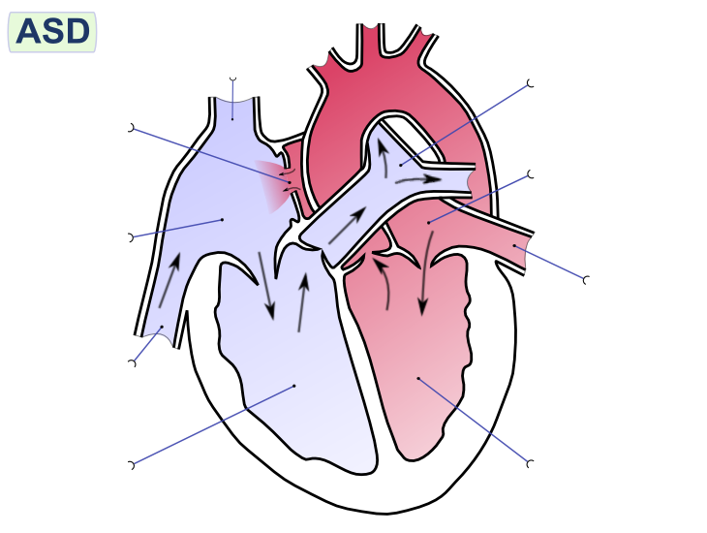 | 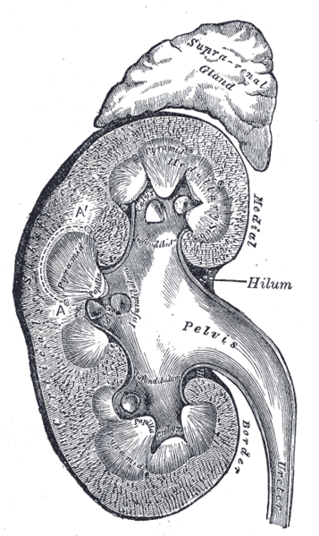
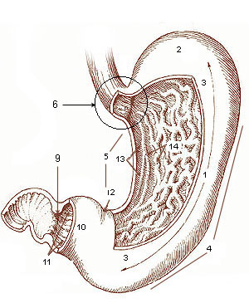 | 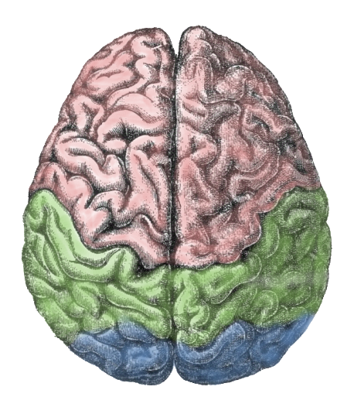 | 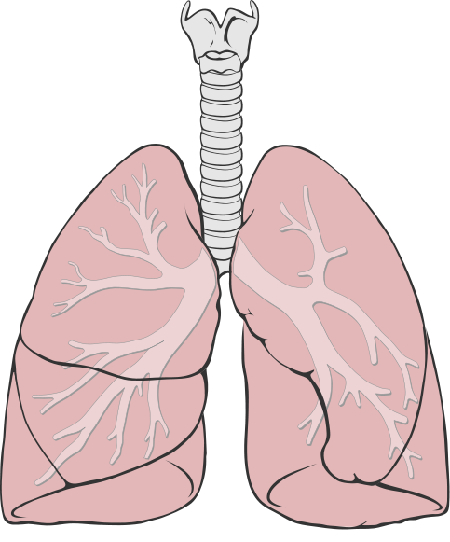
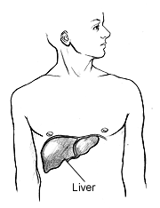 | 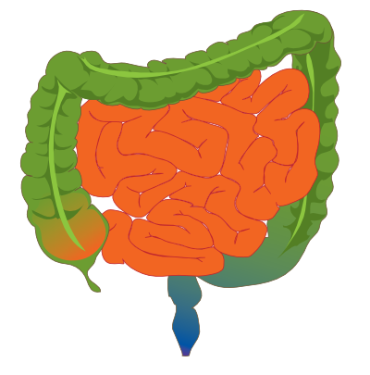 | 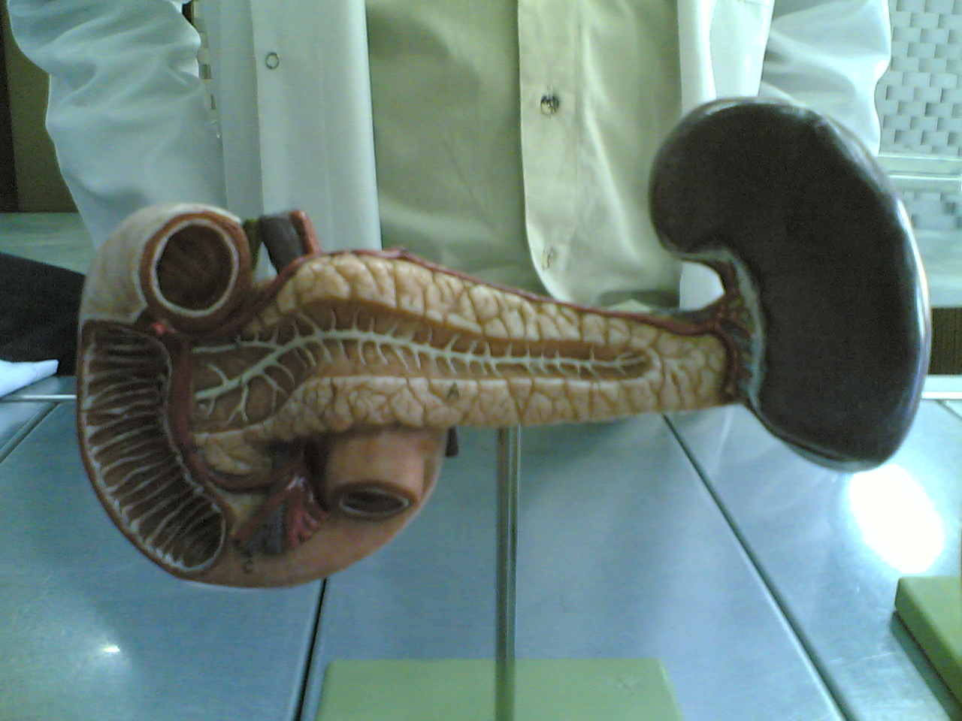

Metodický list
Žáci kartičky rozstříhají (lze zalaminovat, podlepit čtvrtkou) a poté kartičky slouží ke hře pexeso ve dvojicích nebo menších skupinách.
Lze také rozdat každému žákovi ve třídě – hledání dvojice.
Další obměna použití: Na magnetické tabuli přiřazovat dvojice.
Použít pouze karty s obrázky, žáci si je vylosují a musí symbol pojmenovat, říci funkce a další informace, které si zapamatovali z předchozích hodin.
Vylosovaný orgán umístit na obraz lidského těla na správné místo

Odkazy na zdroje:
- Wikipedie, otevřená encyklopedie

- [cit. 2012-01-10]. Dostupný pod licencí Public domain na WWW: http://commons.wikimedia.org/wiki/File:Cerebral_lobes.png
- [cit. 2012-01-10]. Dostupný pod licencí Public domain na WWW: http://commons.wikimedia.org/wiki/File:Lungs_diagram_simple.svg http://commons.wikimedia.org/wiki/File:Atrial_septal_defect-null.png
- [cit. 2012-01-10]. Dostupný pod licencí Public domain na WWW: http://commons.wikimedia.org/wiki/File:Atrial_septal_defect-null.png
- [cit. 2012-01-10]. Dostupný pod licencí Public domain na WWW: http://commons.wikimedia.org/wiki/File:Gray1127.png
- [cit. 2012-01-10]. Dostupný pod licencí Public domain na WWW: http://commons.wikimedia.org/wiki/File:Illu_stomach.jpg
- [cit. 2012-01-10]. Dostupný pod licencí Public domain na WWW: http://commons.wikimedia.org/wiki/File:Spinal_cord.gif
- [cit. 2012-01-10]. Dostupný pod licencí Public domain na WWW: http://upload.wikimedia.org/wikipedia/commons/1/1a/Liver2.png
- [cit. 2012-01-10]. Dostupný pod licencí Public domain na WWW: http://upload.wikimedia.org/wikipedia/commons/b/b5/Intestine_-_sized.png
- [cit. 2012-01-10]. Dostupný pod licencí Public domain na WWW: http://upload.wikimedia.org/wikipedia/commons/1/18/Pancreas_model_front.jpg

